Захаров Алексей Юрьевич
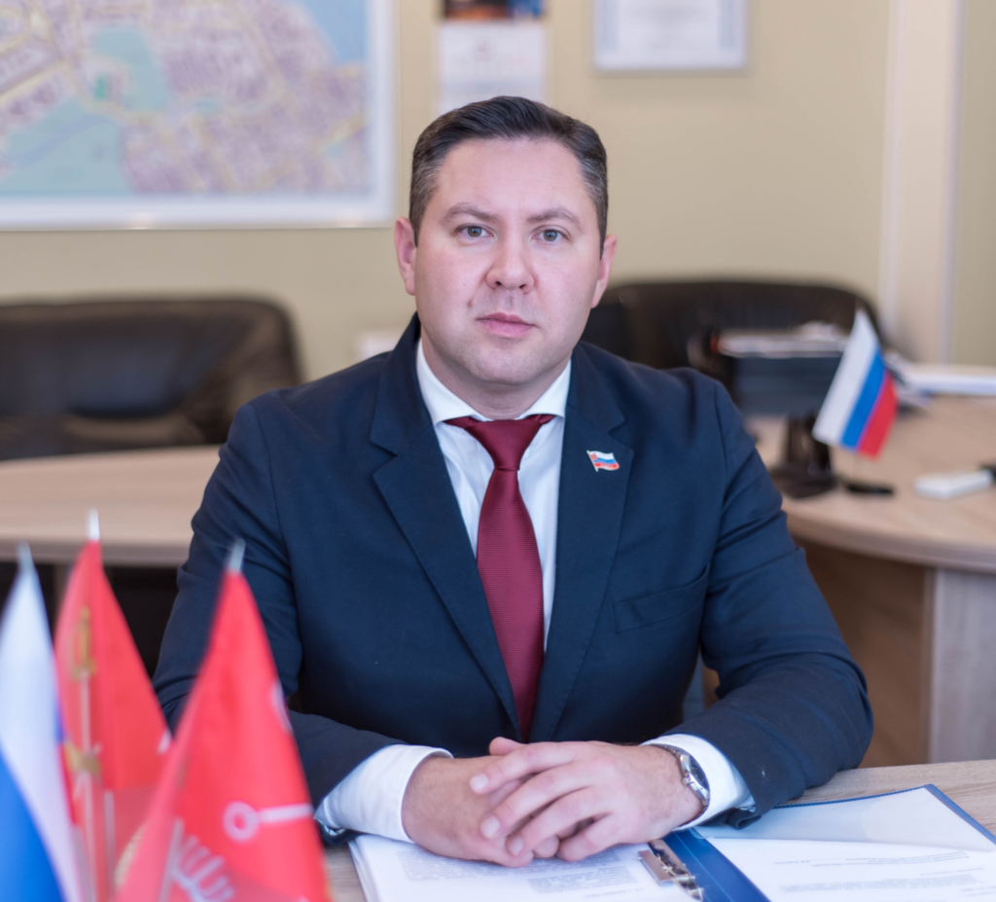

Информация

Должность

Глава муниципального образования Остров Декабристов

Время Приёма

Первый четверг каждого месяца, с 15:00 до 18:00

Образование

Высшее: менеджмент, экономика и управление на предприятии

